

ДОНЕЦКАЯ НАРОДНАЯ РЕСПУБЛИКА ГЛАВА АДМИНИСТРАЦИИ ВОЛНОВАХСКОГО РАЙОНА

# РАСПОРЯЖЕНИЕ

Од О К 2023 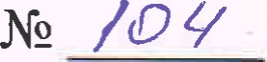

г. Волноваха

О закреплении муниципальных общеобразовательных учреждений, реализующих образовательные программы начального общего, основного общего и среднего общего образования, за территориями Волновахского района

В соответствии с пунктом 6 части 1 статьи 9 Федерального Закона от 29.12.2012 N9 273 «Об образовании в Российской Федерации>>, приказом Министерства просвещения Российской Федерации от 02.09.2020 .N2 458 «Об утверждении Порядка приема на обучение по образовательным программам начального общего, основного общего и среднего общего образования>>, Положением об администрации Волновахского района, утвержденного распоряжением Главы администрации Волновахского района от 10.06.2022 .М9 1 (с изменениями), Положением об управлении образования администрации Волновахского района, утвержденного распоряжением Главы администрации Волновахского района от 13.07.2022 N2 З, в целях обеспечения общедоступного начального общего, основного общего и среднего общего образования

РАСПОРЯЖАЮСЬ:

. Закрепить муниципальные общеобразовательные учреждения Волновахского района, реализующие образовательные программы начального общего, основного общего и среднего общего образования, за территориями Волновахского района в соответствии с приложением 1.

2. Закрепить муниципальные общеобразовательные учреждения Волновахского района, реализующие образовательные программы начального общего и основного общего образования, за территориями Волновахского района в соответствии с приложением 2.

З. Контроль исполнения настоящего распоряжения оставляю за собой.

Глава администрации

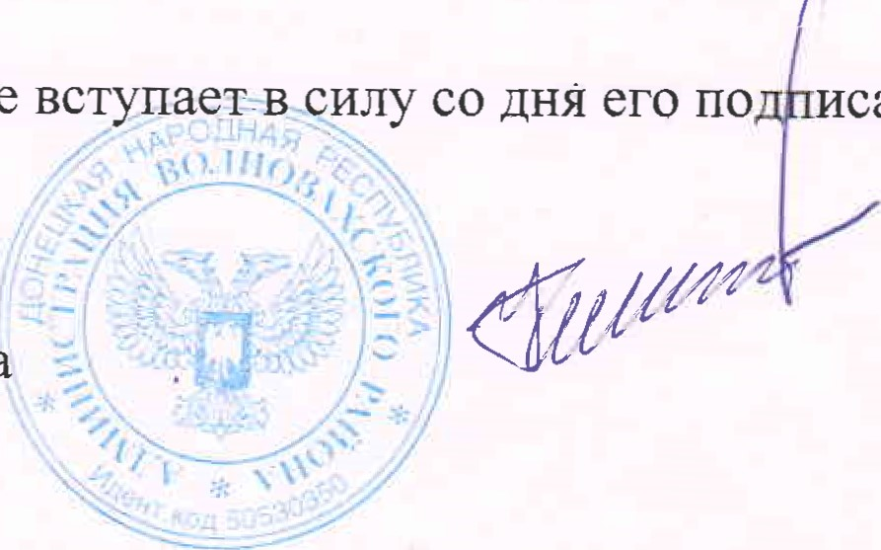

4.

Распоряжение

исания.

Волновахского района К.А.Зинченко

Приложение 1 к распоряжению Главы администрации от О ? 2023 N2 /Oq

|  |  |  |
| --- | --- | --- |
|  | Наименование общеобразовательного еждения | Закрепленная территория |
| 1 | Т%ЛБОУ <<Волновахская школа N2 5» администрации Волновахского района | ул. Ленина 108 -212, 57-171, ул. Дзержинского, ул. Тельмана, ул. Октябрьская, ул. Блюхера, ул. Короленко лг9 15-35, ул. 1 Мая М 19-50, 6-38, ул. Менжинского, ул, Губенко N2 3-83, 2-78, ул. Набережная, ул. Красногвардейская, ул. Артеменко, ул. Орлова 3-89, 2-88а, ул. Советская N2 42-52, ул. 9 января, пер. Путейский N2 38-48, пер. Павлова, пер. Партизанский, пер. Мостовой, пер. Почтовый, ул. 2 Гвардейской Армии N2 3-87, 4-86, ул. Горького, пер. Пионерский, пер. Маяковского, пер. Литвинова, ул. Менделеева, пер. Энергетический, ул. Кирова, ул. Энгельса, ул. Филиппских, пер. Тяговый, пер. Матросова, пер. Бабушкина, пер. Новый, пер. Розы Люксембург,  л. Дачная |
| 2 | УЉОУ <<Волновахская | ул. Донецкая .N2 4-140а, N23-151, |

|  |  |  |
| --- | --- | --- |
|  | школа N2 6» администрации Волновахского района | ул. Громовой, ул. Терешковой, ул. Одесская, ул. Севастопольская, ул. Нахимова, ул. Ушакова, ул. Суворова, ул. Ватутина, ул.50 лет Октября, ул. Селиванова, ул. Клары Цеткин N2 З до конца, N2 8 до конца, ул. Крупской, ул. 40 лет Октября, ул. Челюскина, ул. Комсомольская, ул. Шевченко, пер. Мирный, пер. Фрунзе, пер. Воровского, пер. Транспортный, пер. Столбовой, ул. Островского N22-82, N21-35, ул. Кошевого, ул. Седова, ул. Крупской, ул. 40 лет Победы, ул. Котовского, ул. Тимирязева, ул. Петровского, ул. Киевская, ул. Пушкина, ул. Панфилова, ул. Титова, ул. Зои Космодемьянской, ул. Азовская, ул. Виноградная, ул. Южная, ул. Космическая, ул. Комарова, ул. Чехова, ул. Строителей, пер. Железнодорожный, пер. Мичурина, пе . А сенальный, |

|  |  |  |
| --- | --- | --- |
|  |  | пер.Артема, пер.Щорса, пер. Урицкого, пер. Карловский, пер. Чапаева, пер. Локомотивный, пер. Школьный, пер. Гоголя, пер. Фурманова |
| 3 | ТУЉОУ <<Волновахская школа .N2 4» администрации Волновахского района | ул. Свердлова, ул. Донецкая N2 142 до конца, N2 153а до конца, ул. 40 лет Октября N2 170 до конца, N2 145 до конца, ул. Лесная, ул. Степная, пер. Трудовой, пер. Колхозный,  с. Новопавловка,  с. Новогригорьевка,  с. Трудовое. |
| 4 | I%OOY <<Ближненская школа» администрации Волновахского района | Территория с.Ближнее |
| 5 | МЉОУ <<Бугасская школа» администрации  Волновахского района | Территория Бугасской сельской администрации |
| 6 | ХЉОУ <<Валерьяновская администрации  Волновахского района | Территория Валерьяновской сельской администрации |
| 7 | <<Владимировская школа N2 1» администрации Волновахского района | Территория Владимировского поселковой администрации |
| 8 | УЉОУ <<Вольненская школа>> администрации Волновахского района | Территория с.Вольное, с.Зачатовка |
| 9 | 1»ЉОУ <<Донская школа» администрации  Волновахского района | Территория Донской поселковой администрации |
| 10 | УЉОУ «Ивановская школа» администрации  Волновахского района | Территория Ивановской сельской администрации |
| 11 | МБОУ «(Златоустовская школа>> администрации Волновахского района | Территория Златоустовской сельской администрации |

|  |  |  |
| --- | --- | --- |
| 12 | <<Кировская школа» администрации  Волновахского айона | Территория Кировской сельской администрации |
| 13 | МЉОУ («Красновская школа» администрации Волновахского айона | Территория Красновской сельской администрации |
| 14 | МБОУ «Николаевская школа» администрацйи Волновахского района | Территория Николаевкой сельской администрации |
| 15 | УЉОУ <<Новотроицкая школа N2 2» администрации Волновахского района | ул. Октябрьская, ул. Орджоникидзе, пер. Новый, ул. Чапаева, ул. Поповича, ул. Давыдова, ул. Пролетарская, ул. Гагарина, пер. Первомайский, ул. Советская, ул Победы, ул. Петровская, ул. Ленина, пер. Перекопский, пер. Почтовый, ул. Партизанская, пер. Комсомольский, ул. Набережная, ул. 40 лет Украины, ул. Садовая, пер. Патриотический, пер. Свободный |
| 16 | МБОУ <<Новотроицкая школа N2 4» администрации Волновахского района | ул. Ленина (2-я половина), ул. Октябрьская (2-я половина), ул. Пролетарская N21-3 5, ул. Советская (2-я половина), ул. Чапаева (2-я половина), ул. Щорса, ул. Кошевого, ул. Громовой, ул. Шевцова, ул. Тюленина, ул. Земнухова, пер. Карла Маркса, пер. Восточный, пер. Южный, |

|  |  |  |
| --- | --- | --- |
|  |  | пер. Театральный, пер. Молодежный, ул. Гастелло, ул. Пушкина, ул. Лермонтова, пер. Центральный, пе . Новый |
| 17 | NOOY «Октябрьская администрации  Волновахского айона | Территория Октябрьской сельской администрации |
| 18 | ТУЉОУ «Ольгинская администрации  Волновахского айона | Территория Ольгинской поселковой администрации |
| 19 | МБОУ «Привольненская школа» администрации Волновахского района | Территория Привольненской сельской администрации |
| 20 | Т%ЛБОУ «Прохоровская школа» администрации Волновахского айона | Территория Прохоровской сельской администрации |
| 21 | <<Ровнопольская школа» администрации Волновахского айона | Территория Ровнопольской сельской администрации |
| 22 | МБОУ <<Рыбинскаяшкола>> администрации  Волновахского айона | Территория с. Рыбинское,  с. Васильевка,  с. Т довское |
| 23 | ТХЉОУ «Свободненская школа» администрации Волновахского айона | Территория Свободненской сельской администрации |
| 24 | Г%ЛБОУ <<Степнянская школа» администрации Волновахского айона | Территория Степнянской сельской администрации |
| 25 | ТУЉОУ «Хлебодаровская школа» администрации Волновахского айона | Территория Хлебодаровской сельской администрации |
| 26 | МБОУ <<Новоандреевская администрации  Волновахского айона | Территория Новоандреевской сельской администрации |
| 27 | «Волновахская школа N2 2» администрации Волновахского района | ул. Ленина N2 8а - 86, N9 1-45; ул. Обручева N2 1-27, ул. Харьковская N2 1-11, ул. Пархоменко, ул. Богдана Хмельницкого, ул. Щербакова, ул. Нариманова,  л. Юбилейная, |

|  |  |  |
| --- | --- | --- |
|  |  | ул. Академика Чайки, ул. Карла Маркса, ул. Чижевского, ул. Мира, ул. Советская N2 1-43, N2 2-40, ул. Гагарина N217, ул. Каневского N2 1-23, N22-48, ул. Короленко, ул. 60 лет СССР 10, пер. Путейский N2 2-34, пер. Лермонтова N2 1-13, N9 2-16, пер. Безыменный N2 3-11, пер. Стадионный, пер. Рыночный, пер. Сенный, ул. 100 лет Красного Креста, пер. Заводской, пер. Московский, микрорайон Южный: пер. Березовый, пер. Цветочный, пер. Жемчужный, пер. Алмазный, пер. Космический, пер. Инициативный, пер. Дружбы, пер. Ближний, пер. Геологический, пер. Энтузиастов, ул. Зорге, ул. Патона, ул. Шевцовой, ул. Гастелло, ул. Чайкиной, ул. Кузнецова |

Приложение 2 к распоряжению Главы администрации  от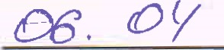2023 NQ

|  |  |  |
| --- | --- | --- |
|  | Наименование общеобразовательного учреждения | Закрепленная территория |
| 1 | МЉОУ «Благодатненская школа>> администрации Волновахского района | Территория Благодатненской поселковой администрации |
| 2 | Т%ЛБОУ <<Анадольская школа» администрации Волновахского айона | Территория Анадольской сельской администрации |
| З | МЉОУ «Дмитровская школа» администрации Волновахского района | Территория Дмитровской сельской администрации |
| 4 | ТХ/ЉОУ «(Новоалексеевская школа» администрации Волновахского района | Территория Новоалексеевской сельской администрации |